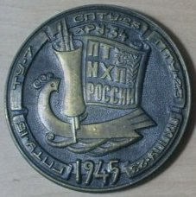
«ШТИХЕЛЬ» ЕЖЕМЕСЯЧНАЯ ГАЗЕТА
Государственного бюджетного
профессионального образовательного учреждения
«Павловский техникум народных
художественных промыслов России»

№ 32 (32) декабрь 2015г.

Урок профилактики «Жизнь прекрасна, если безопасна!».

В рамках Недели (1-7 декабря 2015г.) профилактики потребления несовершеннолетними алкогольной и табачной продукции и иных психоактивных веществ, Центр правовой информации ЦБ им. В.Г.Короленко совместно с библиотекарем А.А. Трифоновой и социальным педагогом Э.В. Голубиной провели в техникуме урок нравственно-правового воспитания «Жизнь прекрасна, если безопасна!». Участниками мероприятия стали студенты трех групп первого и второго курсов. Цель урока: повышение уровня информированности студентов ГБПОУ ПТ НХП РФ по проблемам, связанным с ВИЧ/СПИД заболеванием; изменение отношения обучающихся к данной проблеме.
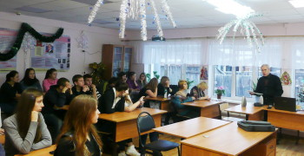
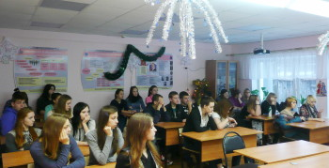
В начале своего выступления заведующий ПЦПИ Андрианов Ю.А. ознакомил студентов со статистикой распространения ВИЧ-инфекции.
Далее до ребят была доведена информация о медико–биологических особенностях данной инфекции. Что такое СПИД? Можно ли заразиться СПИДом? Как и через какое время проявляются симптомы ВИЧ? Как проявляется СПИД? На эти вопросы ребята получили достоверную информацию.
Затем студентам были даны рекомендации, как избежать заражения ВИЧ-инфекцией.
В ходе беседы ребята получили сведения о путях передачи ВИЧ-инфекции, о которых нужно постоянно помнить, и о основных группах риска, в которые входят люди способные заразить ВИЧ-инфекцией. Разговор-наставление продолжился разбором правил профилактики ВИЧ-инфекции, исходя из логики путей передачи вируса.
Были подробно рассмотрены ситуации, в которых при контактах с ВИЧ-инфицированными невозможно заразиться. Можно услышать о заражении ВИЧ во время медицинских процедур, но на сегодняшний день все инструменты, которые могут быть одноразовыми, нигде уже повторно не используются, а те, что употребляются неоднократно, надёжно стерилизуются. Но вот риск заразиться при проведении других манипуляций есть, например, делая пирсинг, нанося татуировки.
Узнать о ВИЧ сразу же после заражения невозможно, он может не обнаруживаться в анализах крови от 3 недель до 3 месяцев. И самое главное — положительный ВИЧ-статус — это ещё не болезнь, только лишь без соответствующего лечения вирус вызывает развитие заболевания — СПИДа.
В результате все участники урока пришли к выводу:
ЗДОРОВЫЙ ОБРАЗ ЖИЗНИ – основа профилактики ВИЧ/СПИД!!!
В целях закрепления полученной информации о ВИЧ-инфекции студентам продемонстрирован видео - ролик «Профилактика ВИЧ-инфекции».
Календарь знаменательных дат на ЯНВАРЬ 2016 года
1 января – Новогодний праздник.
1 января – День былинного богатыря Ильи Муромца.
3 января – 80 лет со дня рождения русского поэта Николая Михайловича Рубцова (1936-1971).
4-10 января – Неделя науки, техники и производства для детей и юношества. Неделя «Музей и дети».
7 января – Рождество Христово.
7-19 января – Святки.
8 января – День детского кино. (Учреждён 8 января 1998 г. Правительством Москвы по инициативе детского фонда в связи со столетием первого показа кино для детей в Москве).
8-января – 70 лет со дня рождения русского писателя, переводчика Михаила Давидовича Яснова (р. 1946).
10 января – 120 лет со дня рождения русского писателя Михаила Ильина (н. и. Илья Яковлевич Маршак) (1896-1953).
11 января – День заповедников и национальных парков. (Отмечается с 1997 г. Учрежден центром охраны дикой природы 1916).
11 января – Всемирный день «Спасибо». (Отмечается по инициативе ООН и ЮНЕСКО).
12 января – 140 лет со дня рождения американского писателя Джека Лондона (н. и. Джон Гриффит) (1876-1916).
12 января – 110 лет со дня рождения русского поэта Даниила Ивановича Хармса (н. ф. Ювачев) (1906-1942).
13 января – День российской печати. (Учрежден Постановлением Президиума Верховного Совета РСФСР от 28.12.1991 г).
13 января – 150 лет со дня рождения русского композитора Василия Сергеевича Калинникова (1866-1900\01).
14 января – 130 лет со дня рождения английского писателя Хью (н. и. Джон) Лофтинга (1886-1947).
14 января – 105 лет со дня рождения русского писателя Анатолия Наумовича Рыбакова (н. ф. Аронов) (1911-1998).
15 января – 15 лет проекту Wikipedia.
15 января – 125 лет со дня рождения русского поэта Осипа Эмильевича Мандельштама (1891-1938).
15 января – 175 лет со дня рождения русского художника Архипа Ивановича Куинджи (1841-1910).
17 января – День детских изобретений.
19 января – Святое Богоявление. Крещение Господне.
24 января – 240 лет со дня рождения немецкого писателя, художника, композитора Эрнста Теодора Амадея Гофмана (1776-1822).
25 января – Памятная дата России. День российского студенчества. Татьянин день.
27 января – День воинской славы России. День снятия блокады города Ленинграда (1944).
27 января – 115 лет со дня рождения русской писательницы Нины Михайловны Артюховой (1901-1990).
27 января – 260 лет со дня рождения австрийского композитора Вольфганга Амадея Моцарта (1756-1791).
27 января – 190 лет со дня рождения русского писателя Михаила Евграфовича Салтыкова-Щедрина (н. ф. Салтыков) (1826-1889).
27 января – 95 лет со дня рождения русского писателя Ильи Афроимовича Туричина (1921-2001).
28 января – 85 лет со дня рождения русского художника-иллюстратора Анатолия Зиновьевича Иткина (р. 1931).
28 января – 175 лет со дня рождения русского историка Василия Осиповича Ключевского (1841-1911).
31 января – 120 лет со дня рождения русского поэта, писателя Антонина Петровича Ладинского (1896-1961).
НОВОСТИ ТЕХНИКУМА

24 и 25 декабря в ГБПОУ ПТ НХП РФ проходила защита курсовых работ и проектов по МДК.01.01 Художественное проектирование изделий декоративно - прикладного и народного искусства. Студенты групп № 401 (преподаватели О.В. Бабушкина, В.А. Денисов, А.В. Усова) и группы № 302 (преподаватели М.Г. Самольченкова, С.В. Шереметьева), обучающиеся по специальности Декоративно-прикладное искусство и народные промыслы (по видам), представили разработанные ими проекты изделий декоративно-прикладного искусства и письменные курсовые работы. Студентами были выбраны такие темы работ, как: проект оклада к иконе, проект ювелирного гарнитура, проект садово-парковой композиции, интерьерной композиции. Все студенты защитили свои работы на оценки «отлично» и «хорошо».
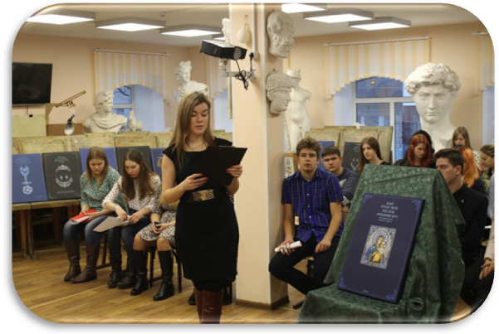
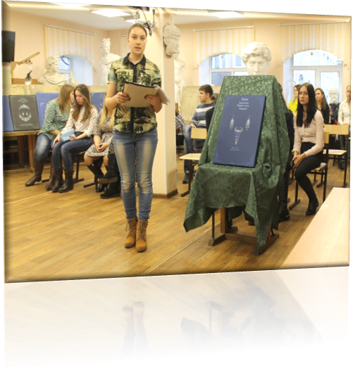

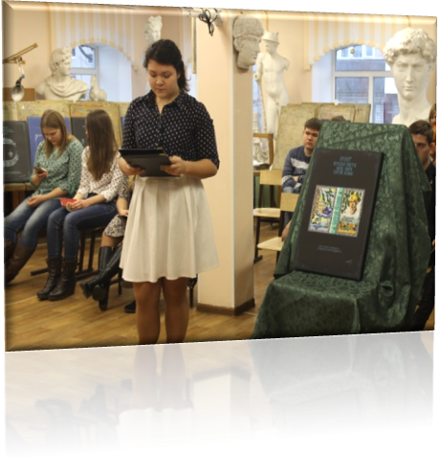
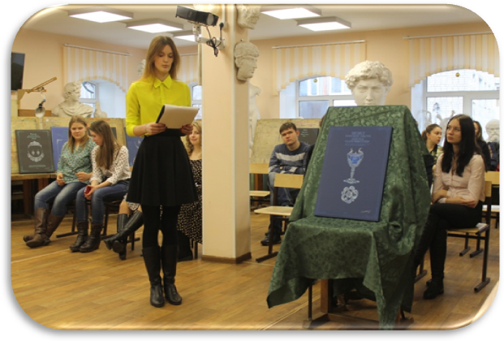

Редактор газеты А.А. Трифонова
ОБЛАСТНОЙ КОНКУРС МОЛОДЕЖНЫХ ИННОВАЦИОННЫХ КОМАНД
РОССИЯ-ОТВЕТСТВЕННОСТЬ-СТРАТЕГИЯ-ТЕХНОЛОГИИ

Цель конкурса – помочь инициативным молодым людям создать востребованные инновационные проекты и открыть новый бизнес.
Конкурс РОСТ 2015 – это возможность:
- продемонстрировать и воплотить в жизнь свои идеи и проекты;
- найти актуальные источники финансирования и инвестирования проекта;
- получить дополнительное образование в области управления и построения бизнеса на бесплатной основе;
- познакомиться и проконсультироваться с ведущими специалистами в области бизнеса, маркетинга, экономики и финансов;
- найти партнеров и инвесторов.
Конкурс проводится по двум категориям:
"Команда проекта" и "Лидер проекта".
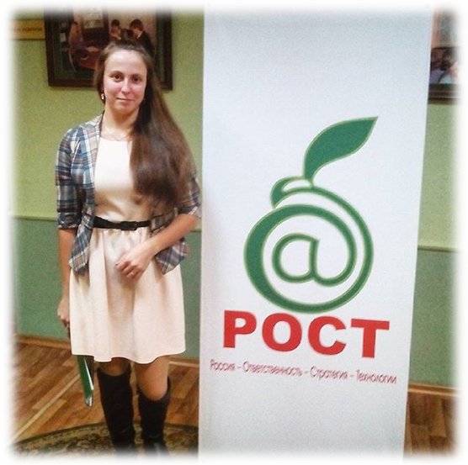
Категория "Команда проекта": инновационные команды, численностью от 2-х до 5-ти человек, осуществляющие разработку оригинальных научно-технических и конструкторских идей с перспективой технического воплощения и коммерческого использования, состоящие из школьников, студентов учреждений среднего и высшего профессионального образования Нижегородской области, аспирантов, молодых ученых и специалистов в возрасте от 14 до 30 лет.
Категория «Лидер проекта»: лидеры инновационных команд в возрасте от 14 до 30 лет.
Победители конкурса получают ценные призы (денежные премии). Спонсоры и соорганизаторы конкурса вручают участникам дополнительные награды по специальным номинациям. Лучшие инновационные команды по отдельному решению экспертного совета получают также вознаграждение в виде оплаты работ, услуг по защите прав интеллектуальной собственности, юридических, образовательных, консультационных и иных услуг по созданию и продвижению инновационного проекта (бизнеса).
Студенты нашего техникума уже пятый год участвуют в конкурсе «РОСТ».
В 2015 году в конкурсе приняли участие Павленко Раиса группа № 201 с проектом «Ферма по разведению кроликов» и Алтынова Алёна группа № 301 с проектом «Переработка твердых бытовых отходов и получение топлива путем высокоскоростного пиролиза». Обе участницы дошли до финала и получили Диплом участника конкурса.

